Zubří samice Karla úspěšně vypuštěna v přírodní rezervaci v Maďarsku
30. 6. 2021, Tábor – V rámci našeho programu na záchranu zubra evropského jsme dosáhli dalšího významného milníku. Zubří samici Karlu jsme úspěšně vypustili do nádherné přírodní rezervace Őrségi Nemzeti Park v Maďarsku, kde na 90 hektarech doplní tamější stádo a rozšíří tak genetickou rozmanitost zdejších zubrů. Vypuštění zubřice Karly proběhlo jen několik týdnů po odjezdu zubřích samic Tary a Norisy do přírodní rezervace u Milovic.
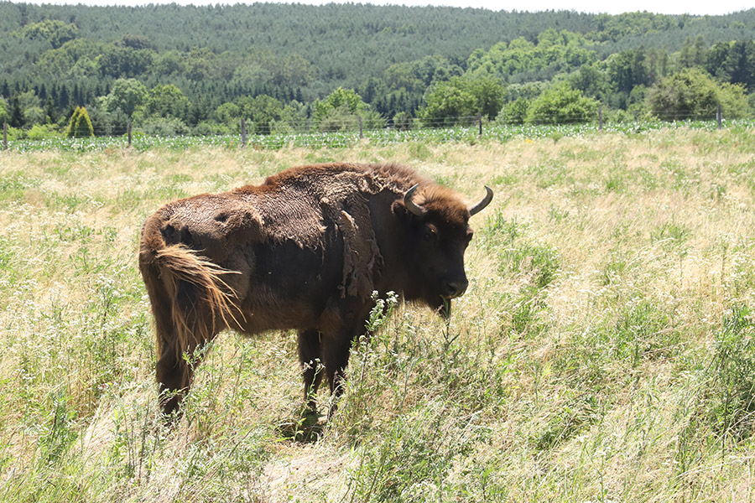
Obrázek 1: Zubří samice Karla v maďarské přírodní rezervaci. FOTO: Archiv ZOO Tábor
Program reintrodukce zubra evropského vznikl v naší zoologické zahradě před pěti lety sestavením zubřího stáda. Od té doby jsme dosáhli již mnoha úspěchů. Na podzim loňského roku se nám například narodila hned dvě zubří mláďata – Tatranka a Tajfun. Celkem jsme tak doposud odchovali již 6 mláďat.
„Reintrodukce, tedy zpětný návrat, zubra evropského do přírody je klíčovým programem zoologické zahrady Tábor, jejímž hlavním posláním je ochrana ohrožených druhů zvířat. Chceme u nás pravidelně odchovávat mláďata, která budou vypouštěna do přírodních rezervací, jak u nás v Česku, tak i v Evropě,“ říká ředitel ZOO Tábor Evžen Korec.
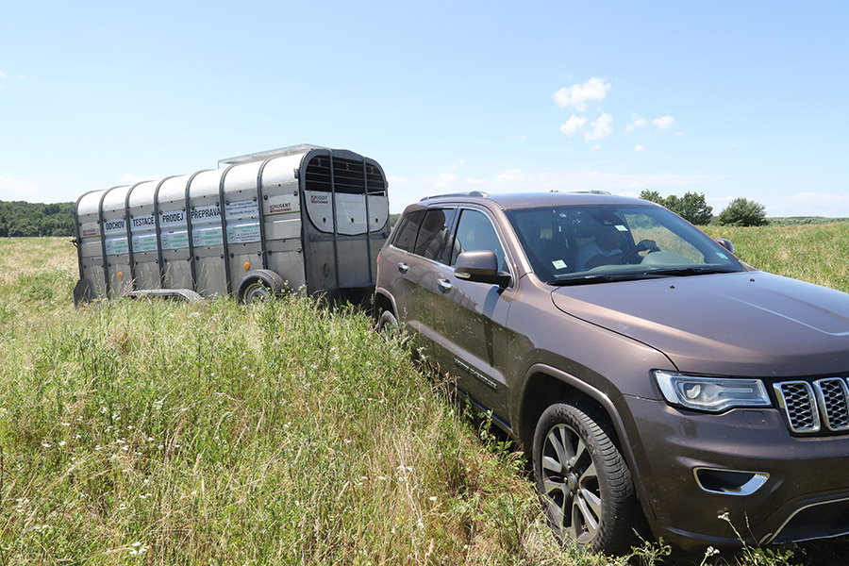
Obrázek 2: Transport zubří samice Karly. FOTO: Archiv ZOO Tábor
Transport zubrů evropských je organizačně velice složitý a nákladný proces. Podpora ze strany našich fanoušků je však obrovská a i za transport Karly vděčíme z velké části právě našim fanouškům. „Každému přispěvateli nabízíme na webové stránce ZaZubra.cz spoustu zajímavých odměn. Všem našim stávajícím i budoucím podporovatelům za naše zvířata velmi děkujeme,“ dodává ředitel zoo Korec.
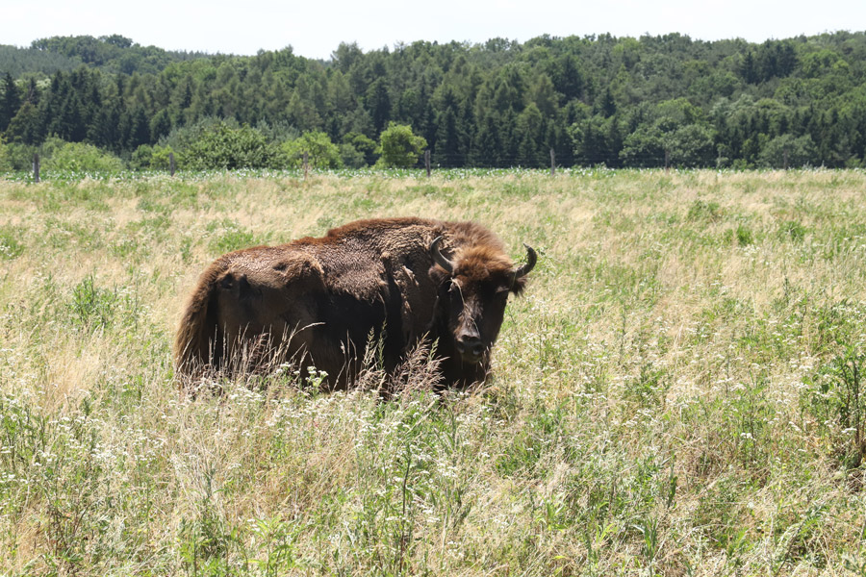
Obrázek 3: Zubří samice Karla v maďarské rezervaci. FOTO: Archiv ZOO Tábor
Zoologická zahrada v Táboře se reintrodukci zubra evropského, tedy jeho návratu do přírody, věnuje od roku 2016, kdy nejprve v květnu přivezla čtyři samice takzvané nížinné linie zubra evropského. Do nového výběhu v táborské zoo byly na začátku května roku 2016 vypuštěny dvě zubří samice, tehdy téměř dvouletá Usjana a čtyřletá Uselina, které byly přivezeny z německého soukromého chovu v Usedomu. Krátce poté byly do zoo transportovány další dvě mladé samice narozené v roce 2015 – Norisa a Norma – z norimberské zoo. Tyto samice na konci roku 2016 doplnil chovný samec Poczekaj, který 22. listopadu přicestoval z polských Niepolomic.
Zubr evropský je největší zvíře, které kdy žilo na našem území, pokud neuvažujeme vyhynulého mamuta. Zubr je o něco menším příbuzným severoamerického bizona a býval po staletí přirozeným vládcem lesů na území českých zemí, dokud ho v raném novověku člověk nevyhubil. Jen díky systematické mezinárodní spolupráci soukromých chovatelů a zoologických zahrad se podařilo největší suchozemské obratlovce Evropy zachránit. Na přítomnost zubrů na našem území dodnes upomínají i místní názvy některých českých obcí i erby šlechtických rodů.
Veškeré informace o tomto zvířecím druhu i jeho záchraně před vyhubením naleznou zájemci na speciálním webu www.zazubra.cz. Zakoupením unikátních suvenýrů pak mohou podpořit jednak celý program návratu zubra do přírody nebo i jednotlivé transporty do přírodních rezervací.
Rozlohou největší zoologická zahrada jižních Čech ZOO Tábor patří k nejmladším zahradám v Česku. Vznikla v květnu 2015 poté, co ji od insolvenčního správce koupil pražský developer a biolog Evžen Korec. Tím ji zachránil před likvidací a rozprodáním zvířat. Pro veřejnost byla ZOO Tábor otevřena o měsíc později. V roce 2020 ji navštívilo 80 tisíc lidí. Nyní je otevřená každý den od 9:00 do 19:00.
Hlavním posláním zoo je chov a ochrana ohrožených druhů zvířat. Nejvýznamnějším projektem táborské zoo je reintrodukce zubra evropského do přírody. Podrobnosti o návratu tohoto majestátního tvora a možnosti, jak tento projekt podpořit, lze nalézt na webu www.zazubra.cz. Aktuálně v ZOO Tábor žije přes 380 zvířat více než 70 živočišných druhů. Generálním sponzorem je EKOSPOL.

  - Kontakt pro média
Filip Sušanka
M: (+420) 606 688 787
T: (+420) 233 372 021
E: media@zootabor.eu
W: www.zootabor.eu

